**第3课时　煤的干馏与苯**

必备知识基础练

**1**.化学与生活密切相关,下列说法错误的是 (　　)

A.煤的干馏是化学变化过程

B.绿色化学要求从源头上消除或减少生产活动对环境的污染

C.燃煤中加入CaO可以减少酸雨的形成及温室气体的排放

D.天然气和液化石油气是我国目前推广使用的清洁燃料

**2**.(2021山东淄博高一期末)下列说法正确的是(　　)

A.不能用水分离溴苯和苯的混合物

B.戊烷有四种同分异构体

C.乙烷、乙烯均是只含碳和氢的气体,在空气中燃烧时产生的现象完全相同

D.酸性KMnO4溶液既可鉴别乙烷和乙烯,又可除去乙烷中少量的乙烯

**3**.下列反应中前者属于取代反应,后者属于加成反应的是(　　)

A.甲烷与氯气混合后光照反应;乙烯使酸性高锰酸钾溶液褪色

B.乙烯与溴的四氯化碳溶液反应;苯与氢气在一定条件下反应生成环己烷

C.苯滴入浓硝酸和浓硫酸的混合液中,有油状液体生成;乙烯与水生成乙醇的反应

D.在苯中滴入溴水,使溴水褪色;乙烯与氯化氢反应制取氯乙烷

**4**.下列各组有机物中,使用溴水不能鉴别出的是(　　)

A.苯和四氯化碳 B.乙炔和乙烯

C.乙烷和乙烯 D.苯和酒精

**5**.对图示中的变化叙述错误的是(　　)

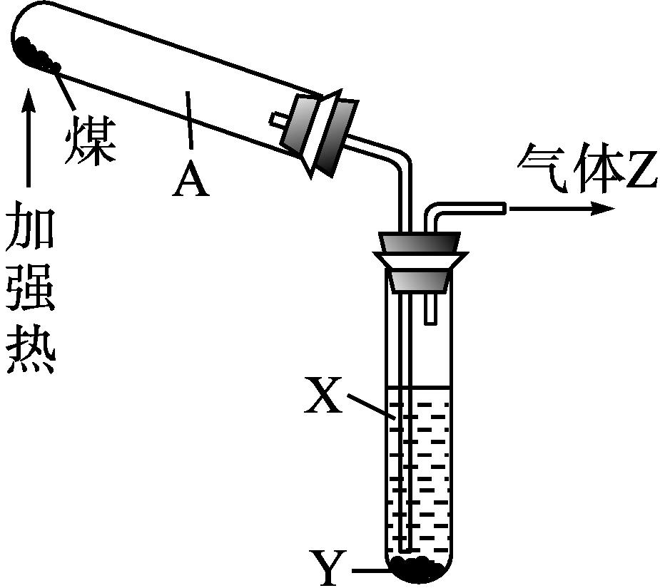

A.图示实验中发生了化学变化

B.液体X溶液的pH>7,液体Y是一种黑色黏稠状液体

C.气体Z易燃,可还原CuO,也可使溴水褪色

D.试管A中产生浓的白烟

**6**.(2022全国高一同步练习)下列说法不正确的是(　　)

A.汽油、煤油、柴油均可来自石油的分馏

B.甲烷与氯气在一定条件下反应,经分离提纯后可得到四氯化碳

C.相同物质的量的乙炔和苯在足量的氧气中完全燃烧,消耗氧气的质量相同

D.煤气化生成的CO和H2再经过催化合成可得到液体燃料

**7**.下列关于苯的叙述正确的是(　　)

A.苯不能使酸性KMnO4溶液褪色,与甲烷性质相似,因此苯为饱和烃

B.苯的结构简式为,有三个双键,可与溴水发生加成反应

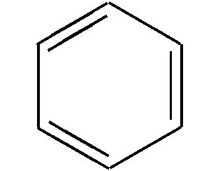

C.苯在一定条件下可与液溴发生取代反应

D.苯分子中既含有碳碳单键又含有碳碳双键

**8**.苯是一种重要的化工原料,也是一种重要的溶剂。

请回答下列问题:

(1)下图是某些有机物的空间填充模型,其中表示苯的是　　　　(填字母)。

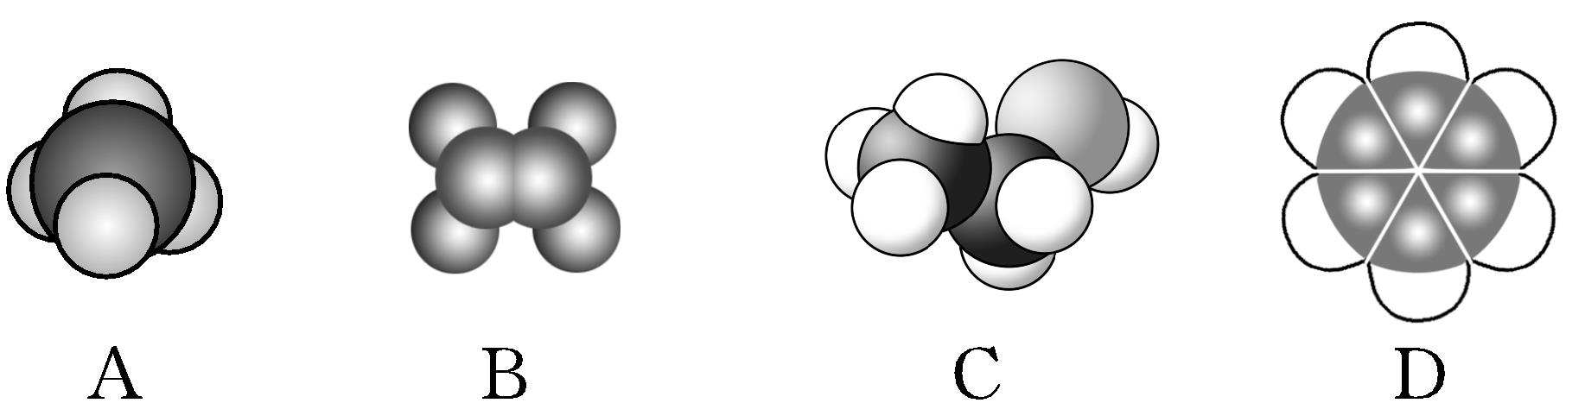

(2)把苯加入盛有溴水的试管中,液体会出现分层现象,充分振荡、静置,出现橙红色液体的一层在　　　　(填“上”或“下”)层;把苯加入盛有少量酸性高锰酸钾溶液的试管中,振荡后,酸性高锰酸钾溶液不褪色,说明苯分子中　　　　　(填“有”或“没有”)碳碳双键;在浓硫酸作用下,苯在55~60 ℃时可以与浓硝酸反应生成硝基苯,反应类型为　　　　　　　　。

(3)对于苯曾有人提出两种立体结构(如图),就该两种立体结构回答下列有关问题。

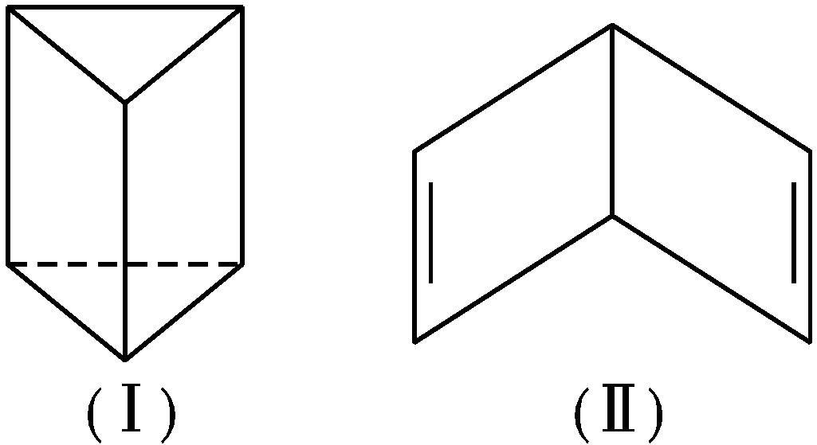

若苯的结构为(Ⅰ),则一氯代物有　　　　　　种,若苯的结构为(Ⅱ),则下列说法正确的是　　　　　　(填字母)。

A.能使酸性高锰酸钾溶液褪色

B.燃烧时产生浓烟

C.能使溴水褪色

关键能力提升练

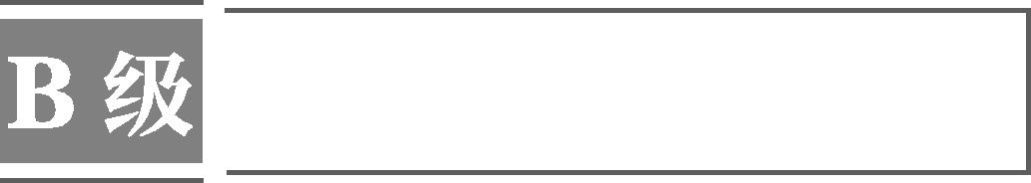

以下选择题有1~2个选项符合题意。

**9**.(2019全国1,8)关于化合物2-苯基丙烯(),下列说法正确的是(　　)

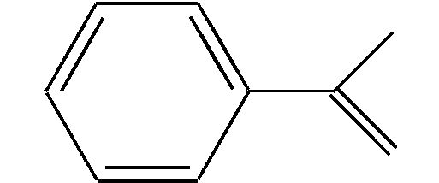

A.不能使稀高锰酸钾溶液褪色

B.可以发生加成聚合反应

C.分子中所有原子共平面

D.易溶于水及甲苯

**10**.苯环结构中,不存在碳碳单键和碳碳双键交替结构,可以作为证据的事实是(　　)

①苯不能使酸性KMnO4溶液褪色

②苯分子中碳原子间的距离均相等

③苯能在一定条件下跟H2加成生成环己烷　④经实验测得邻二甲苯仅一种结构　⑤苯在铁粉存在条件下与液溴发生取代反应,但不因化学变化而使溴水褪色

A.②③⑤ B.①②③

C.①②④⑤ D.①③④

**11**.(2022全国高一同步练习)下列实验操作能达到相应目的的是(　　)

|  |  |  |
| --- | --- | --- |
| 选项 | 实验目的 | 实验操作 |
| A | 制备少量溴苯 | 向铁粉中依次加入苯和浓溴水 |
| B | 鉴别苯、甲苯和四氯化碳 | 向试样中分别滴加少量酸性高锰酸钾溶液 |
| C | 除去丙烷中混有的丙烯 | 将混合气体通入酸性高锰酸钾溶液后干燥 |
| D | 检验溴乙烷中的溴原子 | 向溴乙烷中加氢氧化钠溶液并加热,冷却后再加硝酸银溶液 |

**12**.苯乙烯是重要的化工原料。下列有关苯乙烯的说法错误的是(　　)

A.与液溴混合后加入铁粉可发生取代反应

B.能使酸性高锰酸钾溶液褪色

C.与氯化氢反应可以生成氯代苯乙烯

D.在催化剂存在下可以制得聚苯乙烯

**13**.下列关于苯的叙述正确的是(　　)

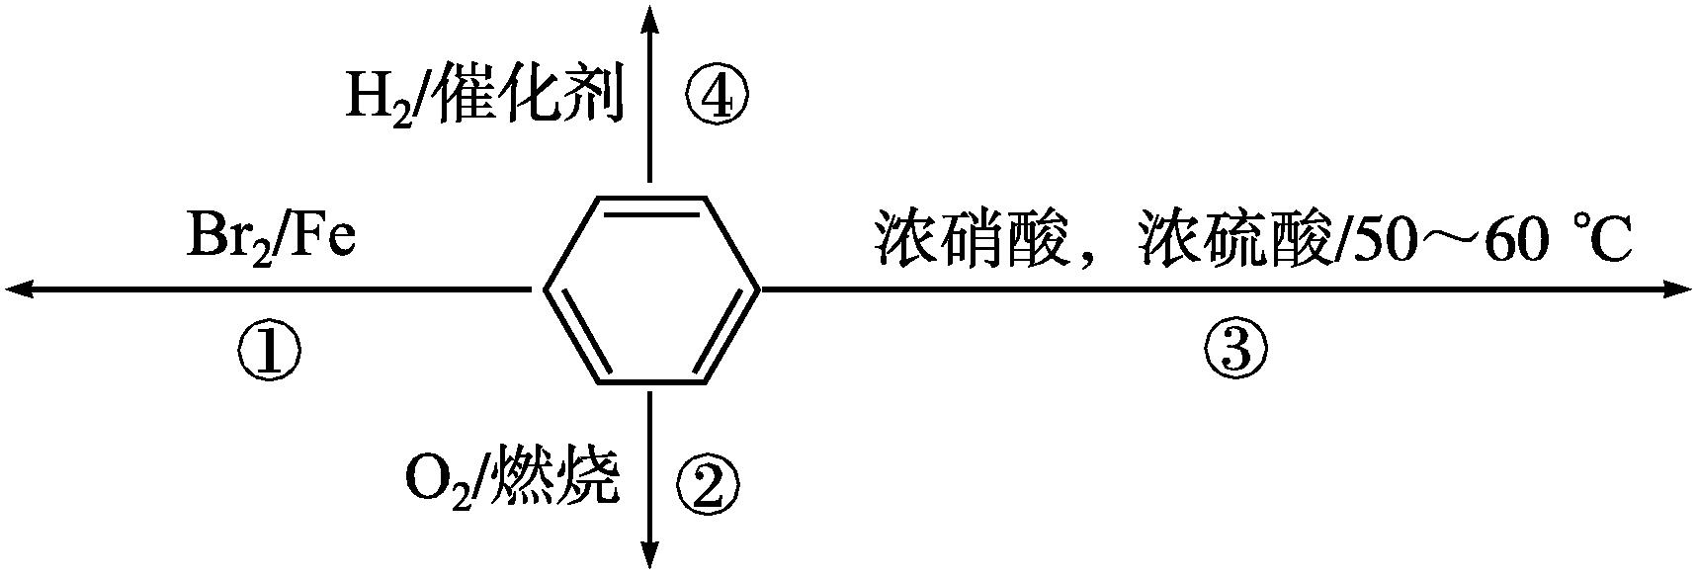

A.反应①为取代反应,有机产物的密度比水小

B.反应②为氧化反应,反应现象是火焰明亮并带有较多的浓烟

C.反应③为取代反应,有机产物是一种烃

D.反应④1 mol苯最多与3 mol H2发生加成反应,是因为苯分子含有三个碳碳双键

**14**.化合物(b)、(d)、(p)的分子式均为C6H6,下列说法正确的是 (　　)

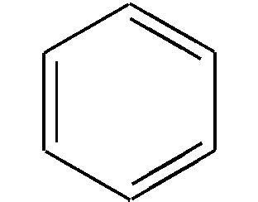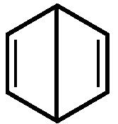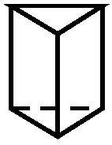

A.b的同分异构体只有d和p两种

B.b、d、p的二氯代物均只有三种

C.b、d、p均可与酸性高锰酸钾溶液反应

D.b、d、p中只有b的所有原子处于同一平面

**15**.某有机物的结构简式为。

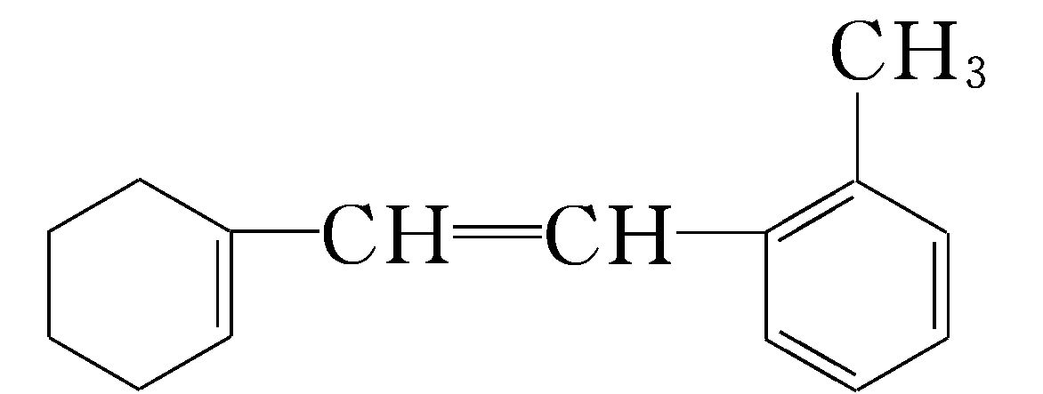

据此填写下列空格。

(1)该物质苯环上一氯代物有　　　种。

(2)1 mol该物质和溴水混合,消耗Br2的物质的量为　　　　　　 mol。

(3)1 mol该物质和H2加成需H2　　　　　 mol。

(4)下列说法不正确的是　　　　　　(填字母)。

A.该物质可发生加成、取代、氧化等反应

B.该物质和甲苯互为同系物

学科素养创新练

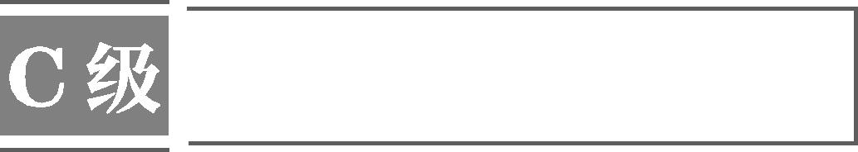

**16**.实验室合成溴苯的装置图及有关数据如下,按下列合成步骤回答相关问题:

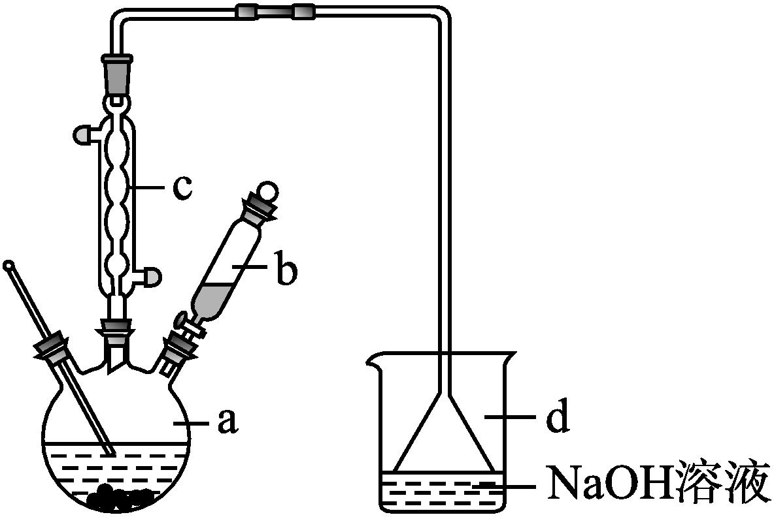

|  |  |  |  |
| --- | --- | --- | --- |
| 物质 | 苯 | 溴 | 溴苯 |
| 密度/(g·cm-3) | 0.88 | 3.10 | 1.50 |
| 沸点/℃ | 80 | 59 | 156 |
| 水中溶解性 | 微溶 | 微溶 | 微溶 |

(1)实验装置中,仪器c的名称为　　　　　　,作用为　 。

(2)在a中加入15 mL无水苯和少量铁屑,在b中小心加入4.0 mL液态溴。向a中滴入几滴溴,有白雾产生,是因为生成了　　　　　　气体。继续滴加液溴至滴完。写出a中发生反应的化学方程式:　 　。

(3)液溴滴完后,经过下列步骤分离提纯:

①向a中加入10 mL水,然后过滤除去未反应的铁屑。

②滤液依次用10 mL水、8 mL 10%的NaOH溶液、10 mL水洗涤。NaOH溶液洗涤的作用是  　。

③向分出的粗溴苯中加入少量的无水氯化钙,静置、过滤。加入无水氯化钙的目的是　　　　　　　　　　　　　。

(4)经以上分离操作后,粗溴苯中还含有的主要杂质为　　　　　　,要进一步提纯,需进行的操作方法为　　　　　　　　　　　　　　　　　。

参考答案

**1**.C　**2**.A　**3**.C

**4**.B　A项,苯的密度比水小,四氯化碳的密度比水大,萃取后有机层的位置不同,可鉴别;B项,乙炔和乙烯分子中都含有不饱和键,都可与溴水发生加成反应,不能鉴别;C项,乙烯可与溴水发生加成反应,而乙烷不能,可鉴别;D项,苯不溶于水,而酒精与水混溶,可鉴别。

**5**.D　煤的干馏是煤在隔绝空气条件下加强热分解的过程,它发生了复杂的物理、化学变化;煤的干馏产物有H2O和NH3,NH3易溶于水而呈碱性,pH>7,同时还生成了煤焦油,它的化学成分主要是难溶于水的黏稠液体;干馏的气体产物中的H2、CO具有还原性,可以还原CuO,气体产物中的C2H4可使溴水褪色。试管A中不会产生浓的白烟。

**6**.C

**7**.C　苯不能使酸性KMnO4溶液褪色,不能与溴水发生加成反应,说明苯分子不是碳碳单键和碳碳双键交替的结构,苯分子中的碳碳键是一种介于碳碳单键和碳碳双键之间的特殊的键,为不饱和烃,6个键完全相同,且苯分子中的所有原子都在同一平面上,苯分子结构的特殊性决定了它的化学特性。故A、B、D三项错误。苯在一定条件下与液溴可发生取代反应,故C项正确。

**8**.答案 (1)D　(2)上　没有　取代反应　(3)1　ABC

解析 (1)苯分子是由6个碳原子和6个氢原子构成的平面形分子。(2)苯的密度比水小,橙红色在上层,苯分子中不含碳碳双键,不能使酸性高锰酸钾溶液褪色。苯与HNO3生成硝基苯的反应是取代反应。(3)结构(Ⅰ)只有一种氢原子,一氯代物只有一种;结构(Ⅱ)中含碳碳双键,能使酸性高锰酸钾溶液和溴水褪色,含碳量高,燃烧时有浓烟。

**9**.B　该物质分子中含有碳碳双键,可以被稀高锰酸钾溶液氧化,能使稀高锰酸钾溶液褪色,能发生加成聚合反应,A项错误,B项正确;该物质分子中含有甲基,所有原子不可能共平面,C项错误;该物质分子中不含易溶于水的基团,因此不易溶于水,D项错误。

**10**.C

**11**.B　制备溴苯的步骤是:将液溴慢慢加入盛有苯和少量铁屑的混合物中,再充分反应,A错误;向苯、甲苯和四氯化碳中分别滴加少量酸性高锰酸钾溶液,褪色的是甲苯,不褪色的是苯和四氯化碳,但苯的密度小,在上层,四氯化碳的密度大,在下层,所以可鉴别出苯、甲苯和四氯化碳,B正确;除去丙烷中混有的丙烯,通入酸性高锰酸钾溶液,丙烯会生成二氧化碳,应将混合气体通入溴水后干燥,C错误;检验溴乙烷中的溴原子,是向溴乙烷中加氢氧化钠溶液并加热,冷却后,先加足量的稀硝酸酸化,再加硝酸银溶液,D错误。

**12**.C　液溴与铁粉混合产生FeBr3,进而催化Br2与苯环发生取代反应,A项正确;苯乙烯分子中含有碳碳双键,能被KMnO4氧化,B项正确;苯乙烯与HCl发生加成反应,而不是取代反应,C项错误;苯乙烯分子中含有碳碳双键,一定条件下可以发生加聚反应,D项正确。

**13**.B　苯与液溴发生取代反应生成溴苯,溴苯的密度比水大,所以与水混合溴苯在下层,故A错误;苯在空气中能燃烧,发生氧化反应,燃烧时火焰明亮并带有浓烟,故B正确;苯能与硝酸发生硝化反应生成硝基苯,硝基苯中除了含有C、H元素还含有N和O,不属于烃,故C错误;苯分子没有碳碳双键,而是一种介于碳碳单键和碳碳双键之间的特殊共价键,故D错误。

**14**.D　直链状的CH≡C—C≡C—CH2CH3也是苯的同分异构体,故A项错误;的二氯代物有6种,故B项错误;只有中含有碳碳双键,可与酸性高锰酸钾溶液反应,故C项错误;、均为立体结构,均含有饱和碳原子,所有原子不可能处于同一平面,只有为平面正六边形,所有原子处于同一平面,故D项正确。

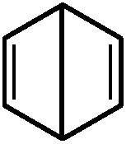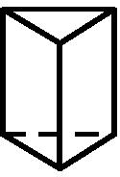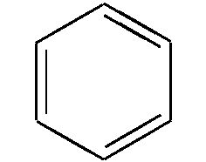

**15**.答案 (1)4　(2)2　(3)5　(4)B

解析 (1)该物质苯环上的4个氢原子都能被氯原子取代而生产4种不同的一氯代物。

(2)1 mol该物质的分子中含有2 mol碳碳双键,能与2 mol Br2发生加成反应。

(3)1 mol该物质的分子中含有2 mol碳碳双键,能与2 mol H2发生加成反应,1 mol苯环能与3 mol H2发生加成反应,则1 mol该物质共消耗5 mol H2。

(4)该物质中含有碳碳双键,能发生加成反应,也能被酸性KMnO4溶液氧化,发生氧化反应,同时该物质中含有烷基,能发生取代反应,苯环上也能发生取代反应,故A正确;苯的同系物是苯环与烷基相连形成的,而该物质中苯环侧链是不饱和烃,不与甲苯互为同系物,B错误。

**16**.答案 (1)球形冷凝管　冷凝回流

(2)HBr　+Br2+HBr

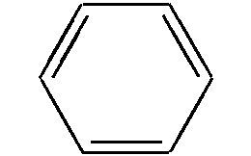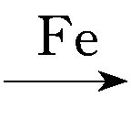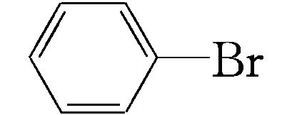

(3)②除去未反应的Br2　③干燥溴苯

(4)苯　蒸馏

解析 苯与液溴在铁屑的作用下可发生反应生成溴苯,同时有溴化氢生成,氢溴酸和氢氧化钠反应生成易溶于水的溴化钠和水,溴单质和氢氧化钠反应,生成易溶于水的溴化钠和次溴酸钠。溴苯提纯的方法是先水洗,把可溶物溶解在水中,然后过滤除去未反应的铁屑,再加NaOH溶液,把未反应的Br2变成NaBr和NaBrO并用水洗去,然后加干燥剂无水氯化钙干燥溴苯。根据沸点不同,通过蒸馏的方法分离溴苯和苯